广西工商职业技术学院2017年东校区大门智能门闸项目采购设备清单及参数要求表

- 入口设备
序号 | 名称 | 型号 | 品牌 | 数量 | 单位 | 单价（元） | 金额（元） | 备注
1 | 智能自动道闸 |  |  | 1 | 台 |  |  | 3秒闸，一体化机芯、含直杆、遥控、手动按钮
2 | 数字式车辆检测器 |  |  | 1 | 个 |  |  | 灵敏度可调，带自动漂移补偿，防砸车、自动落杆
3 | 耐高温地感线 |  |  | 1 | 卷 |  |  | 50米/卷，耐高温铜芯线
4 | 车牌识别控制一体机,含以下 |  |  | 1 | 套 |  |  | *200万高清像素，6米以内道宽均可识别； *自动对焦，让现场的安装调试更方便快捷； *支持视频流和触发识别，根据每个安装现场环境自由切换；  *全系列车牌均可识别（蓝牌、黄牌、警牌、新武警、新军牌、单双层牌及粤港澳车牌）  *极致优化的嵌入式车牌识别算法：综合识别率高于99.8%； *支持大角度识别≤60°的通道环境； *优异的成像自动控制：自动跟踪光线变化、有效抑制顺光和逆光；夜间抑制汽车大灯；  *智能补光，自动开启关闭无需人为设置；  *采用国际顶尖半导体TI最高性能多核平台，性能可靠、稳定； 集控制、语音、显示、开闸、计费于一体，入口显示欢迎光临、剩余车位、车牌号码，开闸命令
4 | 专业车牌摄象机
4 | 二行显示屏
4 | 专用电源
4 | 语音提示系统
4 | 车牌识别控制器
4 | LED补光灯
4 | 立柱
小计 | 一

二、出口设备

序号 | 名称 | 型号 | 品牌 | 数量 | 单位 | 单价（元） | 金额（元） | 备注
1 | 智能自动道闸 | CY-238 |  | 1 | 台 |  |  | 3秒闸，一体化机芯、含直杆、遥控、手动按钮
2 | 数字式车辆检测器 | CY-20H |  | 1 | 个 |  |  | 灵敏度可调，带自动漂移补偿，防砸车、自动落杆
3 | 耐高温地感线 | CY-22C |  | 1 | 卷 |  |  | 50米/卷，耐高温铜芯线
4 | 车牌识别控制一体机,含以下 | CY-398S |  | 1 | 套 |  |  | *200万高清像素，6米以内道宽均可识别； *自动对焦，让现场的安装调试更方便快捷； *支持视频流和触发识别，根据每个安装现场环境自由切换；  *全系列车牌均可识别（蓝牌、黄牌、警牌、新武警、新军牌、单双层牌及粤港澳车牌）  *极致优化的嵌入式车牌识别算法：综合识别率高于99.8%； *支持大角度识别≤60°的通道环境； *优异的成像自动控制：自动跟踪光线变化、有效抑制顺光和逆光；夜间抑制汽车大灯；  *智能补光，自动开启关闭无需人为设置；  *采用国际顶尖半导体TI最高性能多核平台，性能可靠、稳定； 集控制、语音、显示、开闸、计费于一体，入口显示欢迎光临、剩余车位、车牌号码，开闸命
4 | 专业车牌摄象机
4 | 二行显示屏
4 | 专用电源
4 | 语音提示系统
4 | 车牌识别控制器
4 | LED补光灯
4 | 立柱
小计 | 二

三、管理中心

序号 | 名称 | 型号 | 品牌 | 数量 | 单位 | 单价（元） | 金额（元） | 备注
1 | 管理电脑 | i7/8G/1T/19"或以上 |  | 1 | 台 |  |  | 建议用PS/2接口（即圆口）
2 | 4口交换机 |  |  | 1 | 套
3 | 加密狗 |  |  | 1 | 个
4 | 停车场系统软件 |  |  | 1 | 套 |  |  | 车牌识别专用软件，管理一进一出
小计 | 三

四、不锈钢岗亭

序号 | 名称 | 型号 | 图片 | 数量 | 单位 | 单价（元） | 金额（元） | 备注
1 | 不锈钢岗亭 | TC-A10 | 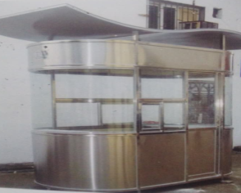 | 1 | 套 |  |  | 材料：不锈钢立柱、不锈钢封板  型号：1.3X2.6X2.4
2 | 空调 | 美的KFR-26GW |  | 1 | 台
3 | 防撞墩 |  |  | 1 | 个 |  |  | 3.2X1.3
4 | 变电箱 |  |  | 1 | 个
小计 | 四

五、辅助线材

序号 | 名称 | 型号 | 品牌 | 数量 | 单位 | 单价（元） | 金额（元） | 备注
1 | 电源线 | RVV2*1.0 |  | 90 | 米 |  |  | 各个设备AC220V电源
2 | 超五类网线 | Cat-5 |  | 90 | 米 |  |  | 出入口控制机到交换机，超过100米建议采用光纤
3 | 光纤线8芯 | G.651 |  | 20 | 米 |  |  | 连接电脑和出入口摄像机
4 | 光纤收发器 | S20A |  | 1 | 对 |  |  | 熔断光纤线连接光纤
5 | PVC管材辅料 | PVC2.0 |  | 1 | 批 |  |  | 估算，可按实
小计 | 五
总计 | 以上设备 | 一+二+三+四+五（含安装、含运输、含税）

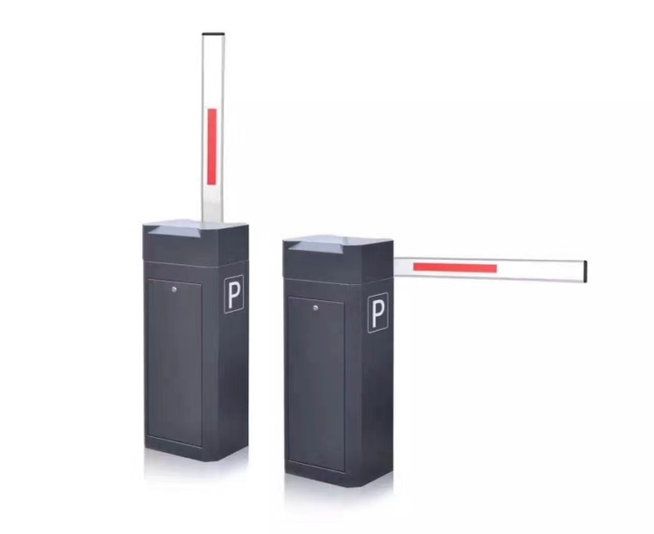
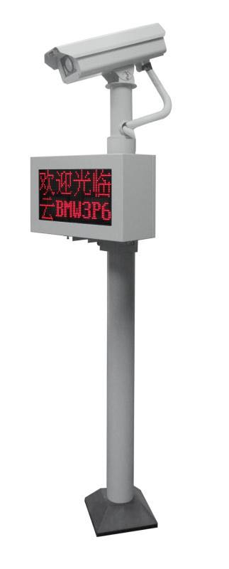

智能道闸（常备灰色） 车牌识别一体机
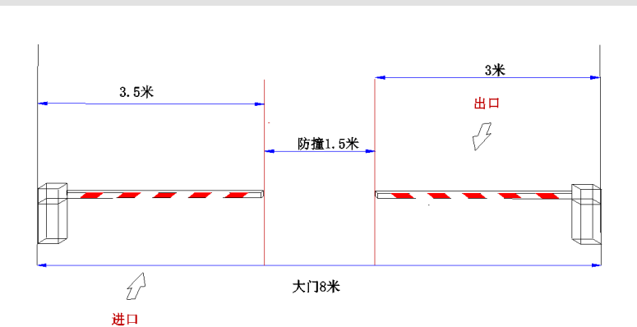

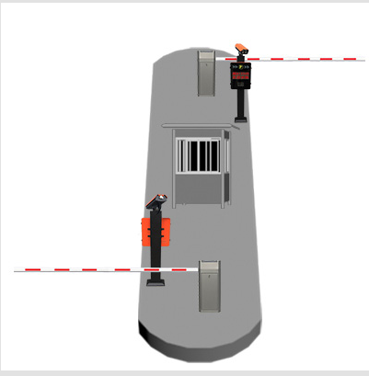

备注：物品样图仅作参考，请根据物品的型号规格参数，以最后实物为准。

